Desenvolvimento de Sites

Nesta disciplina vamos desenvolver sites dinâmicos com uma linguagem Web, a linguagem JavaScript e o editor VsCode.

Exemplos:
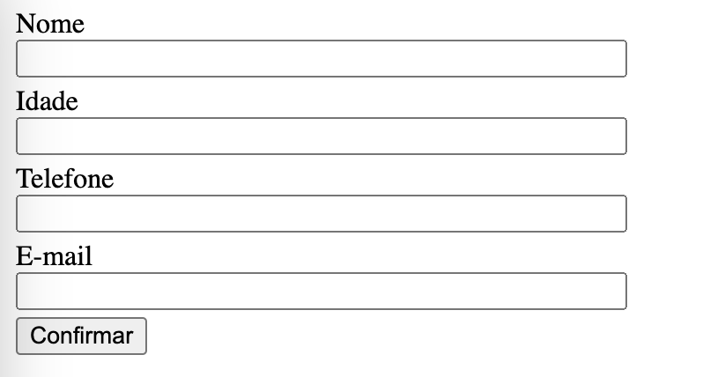
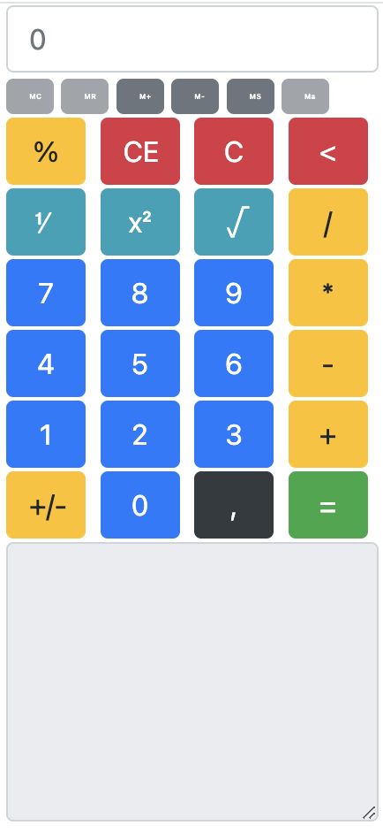
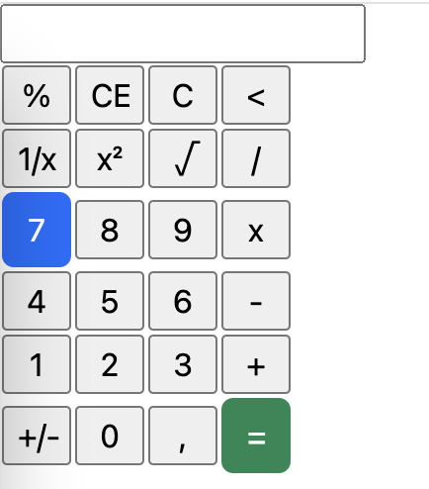

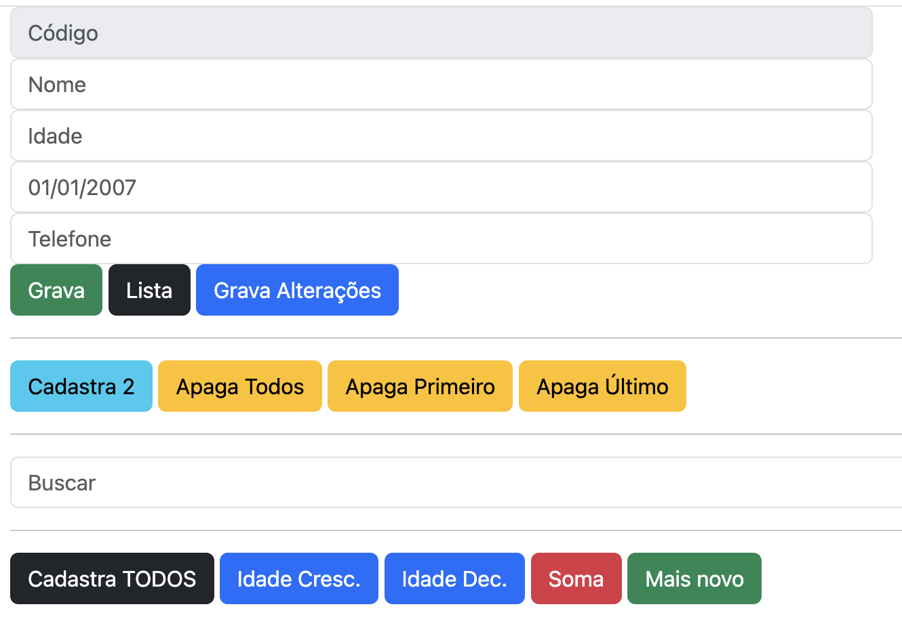

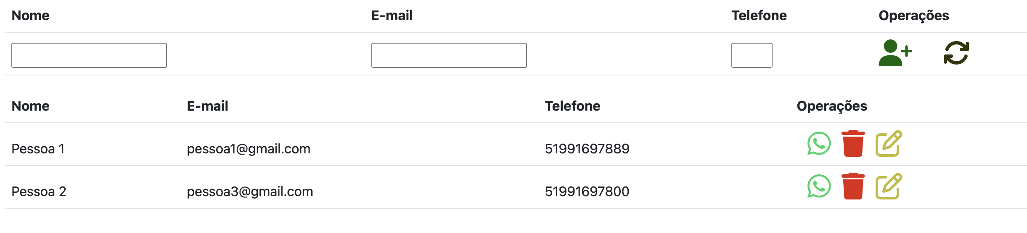

Exemplos:

- Digitar um texto:

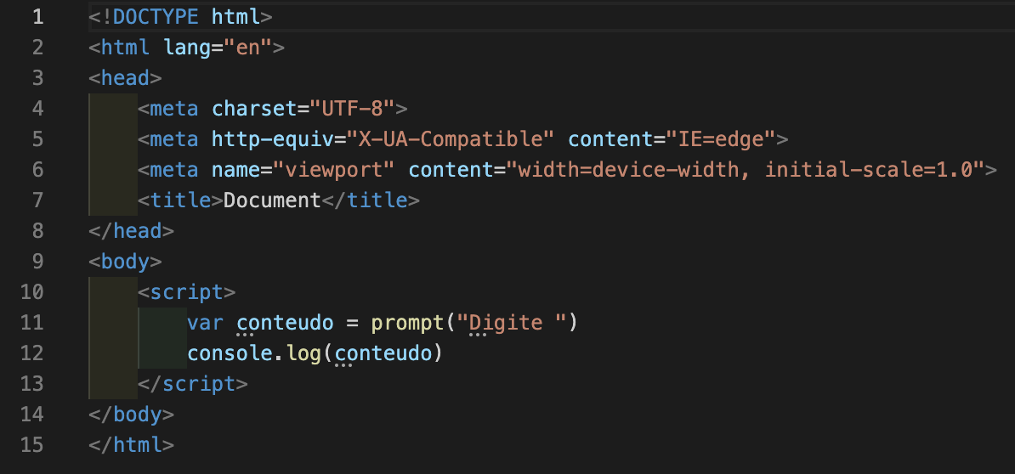

Como testar?

Abrir no navegador e explorar o console, clicando no F12
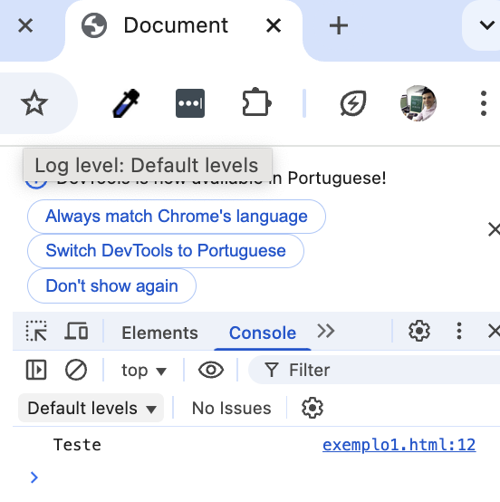

- Digitar um número:

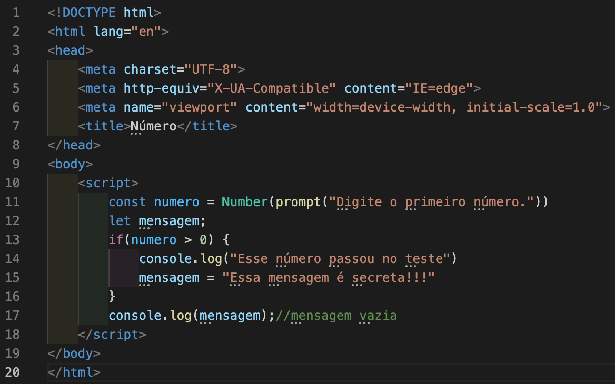

Teste este exemplo.

Atividades:

- Desenvolver uma página com botões, conforme apresentado abaixo:
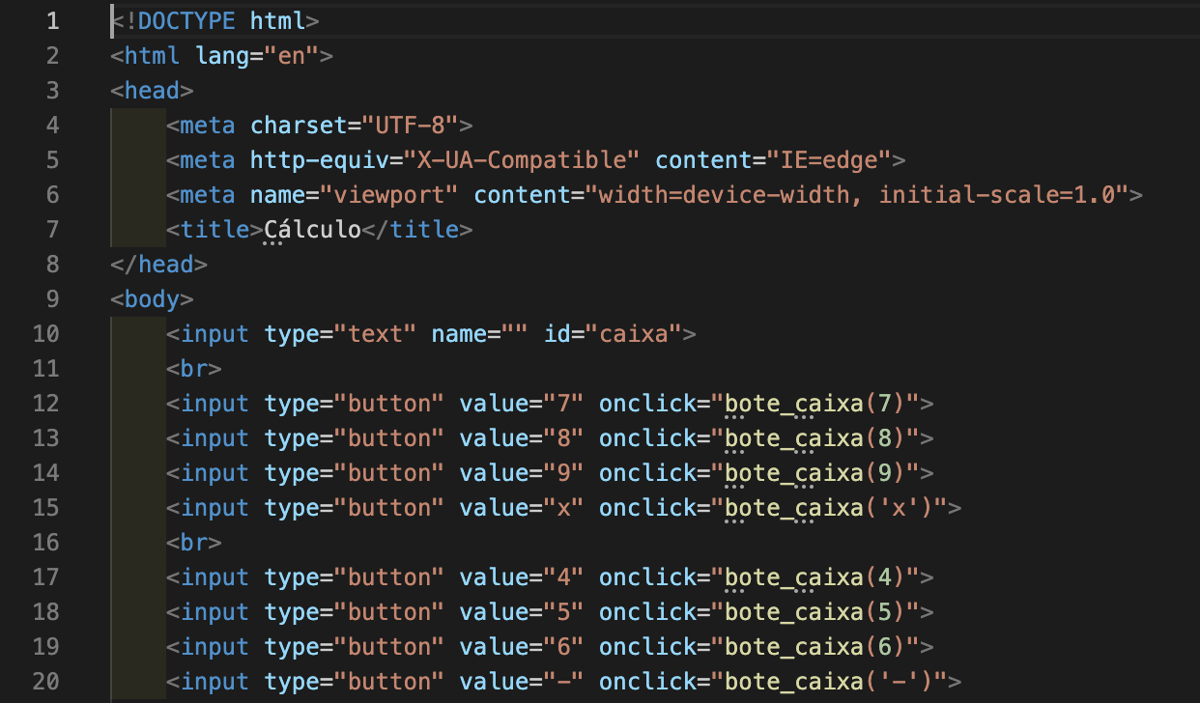

Abra sua página no navegador e analise o resultado.

Agora aprimore sua página e tente chegar neste resultado:
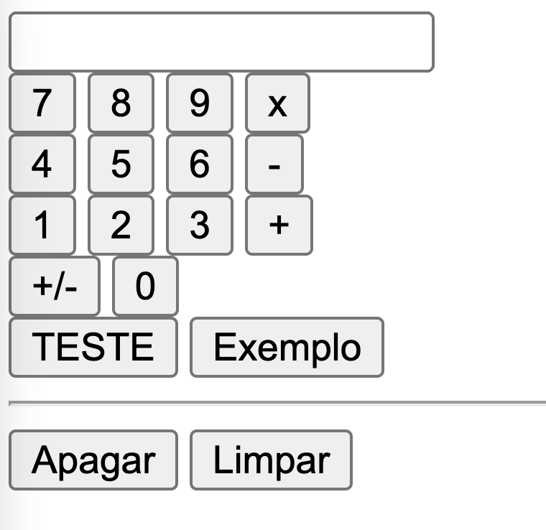

- Desenvolver uma página onde o usuário vai digitar seu nome e depois seu sobre nome. No final mostre uma mensagem de saudação para o usuário, por exemplo:
  - Digite seu nome: Marcelo
  - Digite seu sobrenome: Telles
Boa tarde, Marcelo Telles.

- Desenvolver uma página onde o usuário digita um número e você mostra o dobro do número
- Desenvolver uma página onde o usuário digita dois números e você mostra a soma dos números

